职业卫生技术报告公示信息
用人单位名称 | 成都芳菲乐纸业有限公司
地址 | 成都市-彭州市-丽春镇白果村18组
联系人 | 杜弟科 | 项目类型 |  | ☑检测 □预评  □控评 □现状
项目组成人员名单 | 彭家赟、蒋鑫、陈俊吉、邓添
现场调查人员 | 彭家赟、蒋鑫 | 采样、检测人员 |  | 蒋鑫、陈俊吉
现场调查时间 | 2025.08.01 | 采样、检测时间 |  | 2025.08.04
用人单位陪同人 | 杜弟科 | 用人单位陪同人 |  | 杜弟科
报告出具时间 | 2025.08.25
现  场  影  像 | 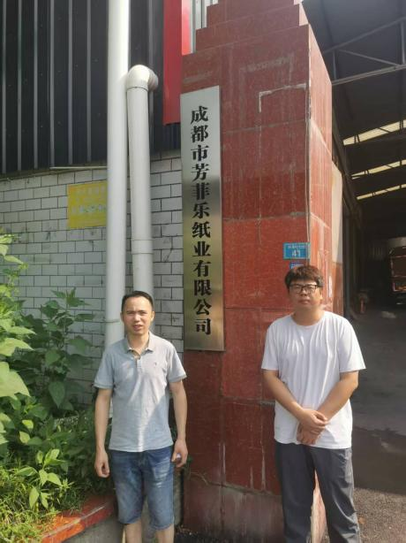 |  | 